

RRC Petticoat, Ramnestweg 14, 73529 Schwäbisch Gmünd
Tel. 07171/42053 * e-mail: elke.peischl@petticoat-club.de

*** 237 Mitglieder am 1. März 2007 ***

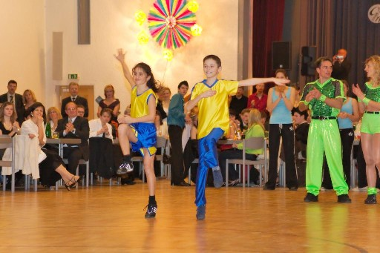
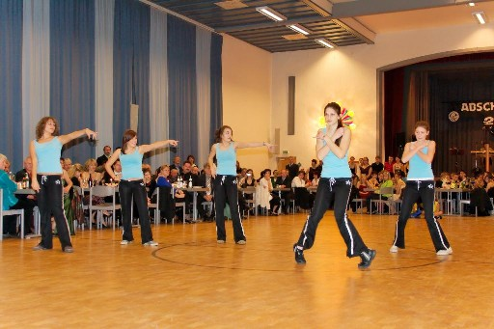
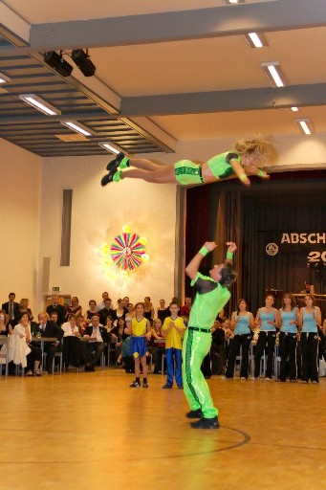
Showauftritt am 3. Februar beim Tanz-Abschlußball in Gaildorf:
HipHop/DanceMix und Rock’n’Roll begeisterten die Zuschauer in der Limpurghalle Gaildorf, beim Abschlussball der Tanzschule Azip-Geiger.
Bild 1: Lisa Jäger und Tobias Zieger faszinierten als Nachwuchs-Stars das Publikum mit Rock’n’Roll
Bild 2: Die HipHop-Mädels ernteten viel Applaus für ihre Inszenierungen auf aktuelle Musik
Bild 3: Bei der Akrobtik im Rock’n’Roll-Tanz von Annette und Rainer Leiber blieben den Zuschauern die Spucke weg

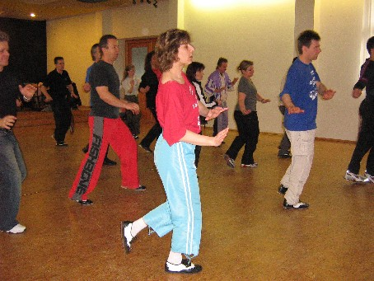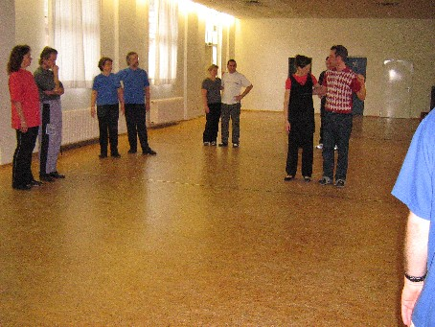
Workshop „Lindy Hop“ bei Petticoat
Lindy Hop, auch unter dem Namen Jitterbug bekannt, ist der authentische Afro-Amerikanische Swingtanz aus dem US-Amerika der späten 20er bis 40er Jahre. Er ist ein ausgesprochen fröhlicher, verspielter und ausgelassener Paartanz, bei dem es vor allem auf die Kommunikation und Improvisationsfreude der beiden Tanzpartner ankommt – ein echter Social Dance! Basierend auf früheren Tänzen wie Charleston und Black Bottom, wurde der Lindy Hop von den Schwarzen im Harlem New York kreirt und entwickelte sich zusammen mit der neuen Swingmusik weiter.
Nach dem 2. Weltkrieg entstand daraus, unter Einfluss der etwas unterschiedlichen Sounds der europäischen Tanzbands und der tänzerischen Fertigkeiten der europäischen Mädchen, der Boogie-Woogie.
Seit Anfang der 80er Jahre gewinnt Lindy Hop auch in Europa zunehmend Freunde. Im Jahre 2005 gab es in London und New York bereits eine mehrere tausend Tänzer umfassende Insider-Gruppe, aber auch in anderen Großstädten der überwiegend westlich geprägten Welt und anderswo (z. B. Peking, Tokio) trainieren Fans des Tanzes regelmäßig und veranstalten öffentliche Partys.
Am letzten Wochenende hat die Boogie-Woogie Abteilung des RRC Petticoat nun einen workshop angeboten, der von den Stuttgartern Anuschka und Marcus geleitet wurde. Die beiden geben Lindy Hop-Kurse unter „SwingKultur“ im Kulturwerk Stuttgart und lernten den workshop-Teilnehmern die Grundfiguren des Lindy Hops. Nach vier Stunden waren die 12 Paare müde aber begeistert und wollen das Gelernte pflegen. Dazu will Petticoat Übungsabende anbieten.
Wer interessiert ist, zu bekannter Swing-Musik die Tanzschritte zu erlernen, kann über den Gmünder Sport Spass ab dem 17. April in vier Abenden den West-Coast-Swing lernen. Infos zu Übungsabenden und Kursen gibt Elke Peischl unter 07171/42053.

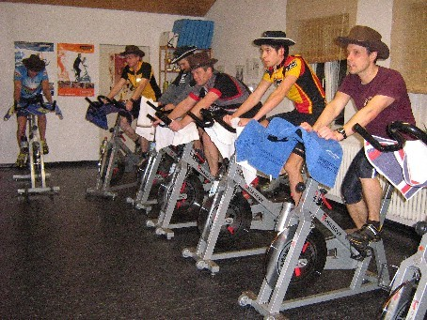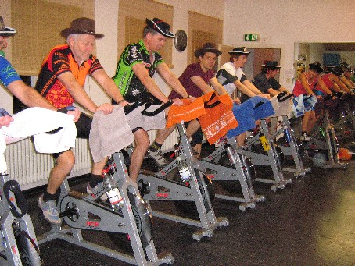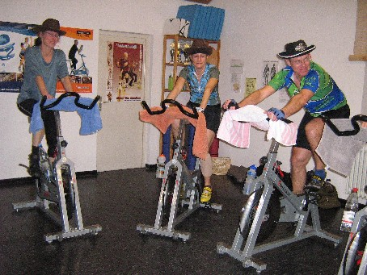
Faschings-Spinning bei Petticoat:
Cowboys und Cowgirls reiteten auf Tomahawk-Rädern durch den Wilden Westen.
Anfängerkurse gibts montags bei Evelin Tel. 07176/594

Was ist los im März?
***
Anmeldung zum Alb-Extrem am 24.6.07 ist abgeschlossen, Petticoat-Mannschaft startet mit 35 Teilnehmern.
Alb-Extrem-Indoor-Training am 17. März um 13 Uhr: "190 km = 190 Min."
***
Tanzabend bzw. freies Training am Montag, 5. März vom 20.00 bis 22.00 Uhr in der Gemeindehalle Straßdorf.
Es handelt sich um einen freien Trainingsabend und richtet sich nach den Bedürfnissen der Teilnehmer.
Sind überwiegend Standard/Lateiner da - wegen dem bevorstehenden Tanzabzeichen, wird überwiegend diese Musik laufen. Wenn mehr Boogies da sind, wird mehr Boogie (und ev. Swing-Musik) aufliegen. Wenn gewünscht, machen wir noch eine Salsa-Runde!
Eventuell werden wir im monatlichen oder 2-wöchigen Rhythmus diesen Trainingsabend machen, der kostenlos ist - sofern keine Trainer da sind.
***
Die Gemeindehalle ist geschlossen am Mittwoch, 7. März, der Rundfunk - SWR4 - macht eine Heimatsendung.
Am 26.3.-28.3. ist ebenfalls wegen Musicalaufführung geschlossen.
***
Breitensportturnier Rock'n'Roll und Boogie Woogie am 24.3. in Ostfildern Ruit. Für Petticoat starten die Rock'n'Roll Paare Lisa Jäger und Tobias Zieger sowie Mano Bäuerle und Fabienne Debler.
Auch Melanie Maier und Sebastian Rupp starten im März in die Frühjahrssaison des Rock'n'Roll Tanzsports und sammeln in der C-Klasse die letzten Punkte für ihren Aufstieg in die B-Klasse.
***
Rock'n'Roll Tanzabzeichen in Lindach am 29.3.07. Geprüft wird für Bronze-, Silber und Goldabzeichen.
***
DSA-Abnahme bei den Dance&Friends am 1. April. Auch da gibt es Bronze, Silber und Gold in ausgewählten Tanzarten wie Langsamer Walzer, Tango, Wiener Walzer, Slowfox, Quick, Samba, Cha-Cha-Cha, Rumba, Paso Doble oder Jive.
***
Die neuen Gmünder-Sport-Spass Kurse :
Entspannung und Fußreflexzonenharmonisierung
Verschiedene Entspannungmöglichkeiten werden vorgestellt: PMR, Massage mit dem Igelball und „Do it yourself“Fußreflexzonenharmonisierung. 1x90 Min. in der Gemeindehalle Strassdorf, Empore
Kurs-Nr. 227 am Dienstag, 27.03.07 von 19.00-20.30 Uhr
Party-Dance für Kinder
Tanzen auf aktuelle Musik aus HipHop, Funkydance und Disco im Unipark GD.
Kurs-Nr. 145 (6-9 Jahre): Samstag, 17.03.07, 18.00-20.00 Uhr
Kurs Nr. 146 (10-13 Jahre): Samstag, 24.03.07, 18.00-20.00 Uhr
***
E I N L A D U N G
zur ordentlichen Mitgliederversammlung
am Donnerstag, 22.03.07 um 20.30 Uhr
in der Gemeindehalle Strassdorf - Empore.
Tagesordnung:
1. Kassenbericht und Entlastung Kasse/Vorstand
2. Wahl der Kassenprüfer für nächste Prüfung
3. Bericht der 1. Vorsitzenden
4. Berichte der verschiedenen Abteilungen
5. Verschiedenes
***
V O R S C H A U:

Petticoat-Einhorn-Cup

Rock’n’Roll und Boogie Woogie Breitensportturnier

Datum: 5. Mai 2007
Beginn: 14.00 Uhr
Einlass: 13.00 Uhr
Eintritt: Frei !!!
Ort: Römersporthalle Strassdorf
Turnierleitung: Markus Aubele
Anmeldung: elke.peischl@petticoat-club.de
Preise: Urkunden und Pokale

Tanzklassen:
Startklassen | Älterer Partner | Tempo / Dauer | Akrobatikanzahl | Safety-Levels
Einsteiger  Schüler SE | Bis 14 Jahre | 41-44 Takte/45 sec. | Keine | -
Schüler HK | Bis 14 Jahre | 44-46 Takte/1,5 min. | Keine | Schülerklasse DRBV
Junioren HK | 15-17 Jahre | 46-48 Takte/1,5 min. | 3 | Juniorenklasse DRBV
Erwachsene HK | Ab 18 Jahre | 46-48 Takte/1,5 min. | 3 | Bis B-Klasse DRBV
Boogie Woogie | - | 45-46 Takte/1,5 min. |  | Hauptklasse DRBV

Gleichgeschlechtliche Paare sind in der Schüler- und Juniorenklasse teilnahmeberechtigt!
Für Essen und Getränke wird bestens gesorgt. Wir wünschen allen eine gute Anreise!

Die Geburtstagskinder des Monats März
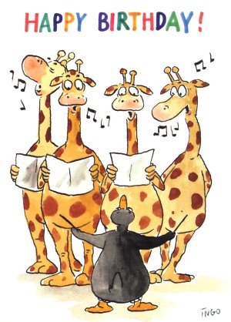
Standort Name Geburtsdatum Alter
SL | Kasper | Milena | Schwäb. Gmünd | 1 | 3 | 2000 | 7
SL | Biskup | Stefanie | Schwäb. Gmünd | 2 | 3 | 96 | 11
SL | Kasper | Tatjana | Schwäb. Gmünd | 2 | 3 | 71 | 36
Sp | Kurz | Pia | Spraitbach | 2 | 3 | 98 | 9
Str | Stolz | Vivien | Schwäb. Gmünd | 2 | 3 | 94 | 13
SL | Walz | Gisela | Heubach | 4 | 3 | 65 | 42
SL | Kugler | Roland | Lorch | 10 | 3 | 61 | 46
Heu | Stachanczyk | Lisa | Heubach | 10 | 3 | 96 | 11
F | Dalferth | Corinne | Heubach | 11 | 3 | 91 | 16
Sp | Kurz | Lena | Spraitbach | 11 | 3 | 2000 | 7
F | Steidle | Marina | Spraitbach | 14 | 3 | 92 | 15
T | Schmid | Uwe | Rudersberg | 20 | 3 | 67 | 40
SL | Groot-Seitzer | Beate | Schwäb. Gmünd | 21 | 3 | 65 | 42
Str | Rieg | Isabell | Schwäb. Gmünd | 25 | 3 | 93 | 14
Li | Traa | Lucas | Göggingen | 25 | 3 | 93 | 14
RR | Dietrich | Petra | Lorch | 27 | 3 | 81 | 26
SL | Kasper | Peter | Schwäb. Gmünd | 28 | 3 | 69 | 38
SL | Musch | Astrid | Herlikofen | 28 | 3 | 61 | 46
RR = Rock'n'Roll Erwachsene; HH = HipHop/DanceMix; BW = Boogie Woogie;
SL = Standard/Latein; Heu = Heubach; Li = Lindach; Str = Straßdorf; p = passiv;
Sp = Spraitbach; F = Formation; V = Vorstand; T = Trainer; s = stillgelegt;

mehr Infos unter www.petticoat-club.de

